专题六 课时提升作业
一、选择题(本题共8小题,每小题6分,共48分。1～5题为单选题,6～8题为多选题)
1.如图所示,具有一定初速度的物块沿倾角为30°的粗糙斜面向上运动的过程中受到一个恒定的沿斜面向上的拉力F的作用,这时物块产生沿斜面向下的大小为6m/s²的加速度,那么物块向上运动的过程中下列说法正确的是( )
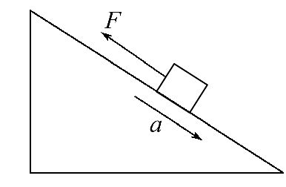
A.物块的机械能一定增加
B.物块的机械能一定减少
C.物块的机械能可能不变
D.物块的机械能可能增加也可能减少
2.(2017·长沙模拟)如图所示,图甲为水平传送带,图乙为倾斜传送带,两者长度相同,均沿顺时针方向转动,转动速度大小相等,将两个完全相同的物块分别轻放在图甲、乙传送带上的A端,两物块均由静止开始做匀加速运动,到B端时均恰好与传送带速度相同,则下列说法正确的是( )
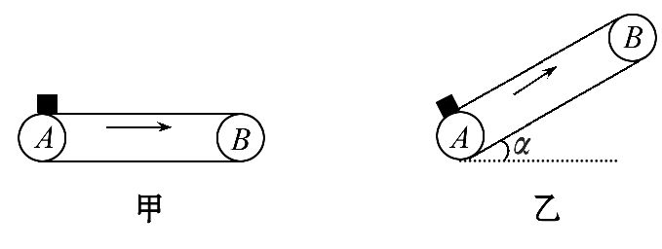
A.图甲中物块运动时间小于图乙中物块运动时间
B.图甲、乙中传送带和物块间因摩擦产生的热量相等
C.图甲、乙中传送带对物块做的功都等于物块动能的增加量
D.图甲、乙传送带对物块做的功都等于物块机械能的增加量
3.(2017·郴州模拟)某同学用如图所示的装置测量一个凹形木块的质量m,弹簧的左端固定,木块在水平面上紧靠弹簧(不连接)将其压缩,记下木块右端位置A点,释放后,木块右端恰能运动到B₁点。在木块槽中加入一个质量m₀=800g的砝码,再将木块左端紧靠弹簧,木块右端位置仍然在A点,释放后木块离开弹簧,右端恰能运动到B₂点,测得AB₁、AB₂长分别为27.0cm和9.0cm,则木块的质量m为
( )
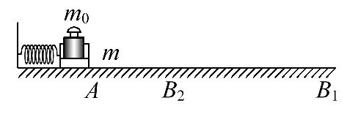
A.100g B.200g C.300g D.400g
【加固训练】
(2017·嘉兴模拟)如图所示,用同种材料制成的倾斜轨道AB和水平轨道BC平滑对接于B点,整个轨道固定。现将甲、乙两物块先后从倾斜轨道的同一位置由静止释放,两物块最终停在水平轨道上的同一位置(甲、乙均可视为质点,且不计物块经过B点时的能量损失)。
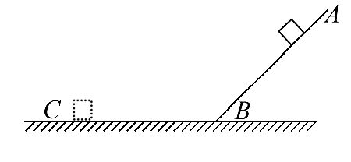
根据上述信息,可以确定甲、乙两物块 ( )
A.质量不相等
B.运动的时间不相等
C.损失的机械能相等
D.与轨道间的动摩擦因数相等

4.(2017·太原模拟)如图所示,竖直面内的半圆形轨道与光滑水平面在B点相切,半圆形轨道的半径为R。一个质量为m的物体将弹簧压缩至A点后由静止释放,物体脱离弹簧时获得某一向右的速度,当它经过B点进入导轨的瞬间对轨道的压力为其重力的8倍,之后向上运动恰能到达最高点C,轨道上的D点与圆心O等高。不计空气阻力,则下列说法正确的是 ( )
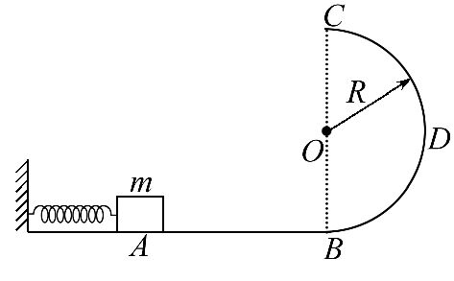
A.物体在A点时弹簧的弹性势能为3mgR
B.物体从B点运动至C点的过程中产生的内能为mgR
C.物体从B点运动到D点的过程中产生的内能为Error: Reference source not foundmgR
D.物体从A点运动至C点的过程中机械能守恒
5.如图所示,质量M=2kg、长L=2m的长木板静止放置在光滑水平面上,在其左端放置一质量m=1kg的小木块(可视为质点)。先相对静止,然后用一水平向右、F=4N的力作用在小木块上,经过时间t=2s,小木块从长木板另一端滑出,g取10m/s²,则 ( )
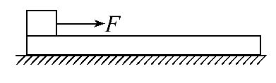
A.小木块与长木板之间的动摩擦因数为0.1
B.在整个运动过程中由于摩擦产生的热量为8J
C.小木块脱离长木板的瞬间,拉力F的功率为16W
D.长木板在运动过程中获得的机械能为16J
6.(2017·晋中模拟)如图所示,两个斜面体AC、BC,上端靠在同一竖直墙面上,下端交于水平面上同一点C,现让两个质量相同的物体分别从两个斜面的顶端同时由静止释放,则下列说法正确的是 ( )
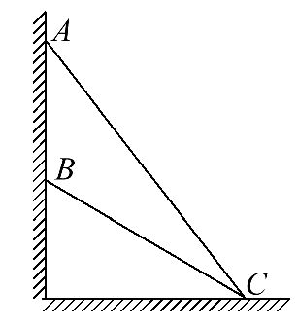
A.若两个斜面光滑,则沿BC下滑的物体一定先到达C点
B.若两个斜面光滑,则两个物体有可能同时到达C点
C.若两个斜面粗糙,且粗糙程度相同,则两个物体下滑到C点过程中损失的机械能一定相同
D.若两个斜面粗糙,且粗糙程度相同,则两个物体下滑到C点时的动能可能相同
【加固训练】
(多选)如图所示,轻质弹簧的上端固定,下端与物体A相连,物体B与物体A之间通过轻质不可伸长的细绳连接。开始时托住物体A,使A静止且弹簧处于原长,然后由静止释放A,从开始释放到物体A第一次速度最大的过程中,下列说法正确的有 ( )
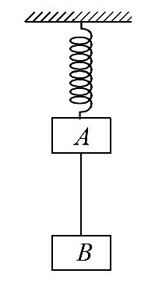
A.A、B两物体的机械能总量守恒
B.A、B两物体机械能的减少量等于弹簧弹性势能的增加量
C.轻绳拉力对B物体做的功等于B物体机械能的变化
D.A物体所受合外力做的功等于A物体机械能的变化

